
C011 – 7/2025 – هزارگی | Hazaragi – نامه فقط بلده نمونه
لطفاً تست خوره انجام دده و به زودی ممکن پس ریی کید

<نام اول>، ای یک یادآوری استه که معاینه تست رایگان روده خوره انجام بیدید.
اگه د ای آخرا نمونای خوره گرفتید و پس ریی کیدید، لطفاً ای نامه ره نادیده بیگرید.
اگه بسته تست خوره گم کیدید یا د جای شی یک بسته رایگان دیگه نیاز دیرید، لطفاً از طریق www.ncsr.gov.au/boweltest یا تماس گرفتو به شماره 1800 627 701درخواست کید.

به همرای میلیون ها استرالیایی ملحق شید که معاینه تست روده ره هر 2 سال یکدفه انجام میدیه.
- سرطان روده نسبت به سرطان پستان، پوست یا پروستات زیادتر جان مردم ره میگره - که بزرگترین عامل شی سن و سال مردم استه.
- مردم بدون ازیکه کدم علائم دیشته شه یا سابقه فامیلی دیشته شه می تینه به ای مرض مبتلا شونه، پس مهم استه که حتی اگه جور و تیار هم باشید ای تست ره انجام بیدید.
- اگه ای مرض زودتر شناسایی شونه، بیشتر از 90 فیصد کیس های سرطان روده موفقانه تداوی موشه.
ای تست چابُک، سُتره و آسو استه
به هر چیزی که نیاز دیرید د داخل ازی بسته استه، به شمول جزئیات طریقه انجام ددون شی.
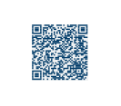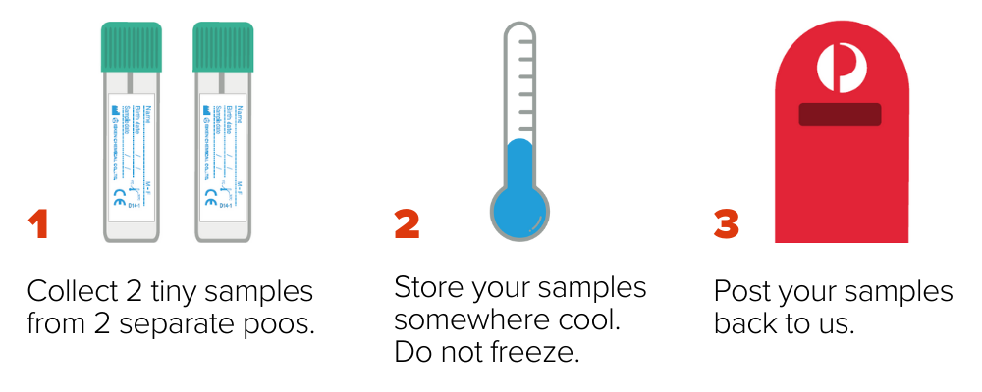
2 نمونه خیلی ریزه ره از  2 مدفوع جداگانه بیگرید. | نمونای خوره د یک  جای خنک نگهداری  کید. از گیر شیم یخ نزنه. | نمونای خوره بلده ازمو دوباره پست کید. | بلده تماشای یک ویدیوی طریقه تست کیدو، ای کد QR ره اسکن کید.

4 هفته بعد ازیکه نمونای خوره بلده ازمو ریی کدید، نتیجای شیم بلده خود شیم و داکتر شیم پست موشه.
از یاد شیم نره که تست خوره انجام بیدید - ای نامه ره بله یخچال خو نصب کید و بسته تست ره نزدیک تشناب خو بیلید

بلده کسب مالومات بیشتر د باره معاینه سرطان روده
کد QR ره اسکن کید تا شیموره به وبسایت www.health.gov.au/nbcsp بوبره
از بخش ثبت ملی معاینه سرطان د نشانی www.ncsr.gov.au بازدید کید یا
د شماره 1800 627 701‬ تماس بیگرید.‬‬‬‬‬‬‬‬‬
طریقه ای که مو از مالومات شخصی شیم استفاده مونیم: www.ncsr.gov.au/privacy

